如何注销联通手机号码账号信息

联通手机号码注销全攻略：轻松解除账号，安全便捷

随着生活节奏的加快，我们时常需要更换手机号码。如何注销联通手机号码账号信息，确保个人信息安全，又不影响日常使用呢？本文将为您提供详细的注销流程及注意事项，助您轻松解除联通手机号码账号信息。

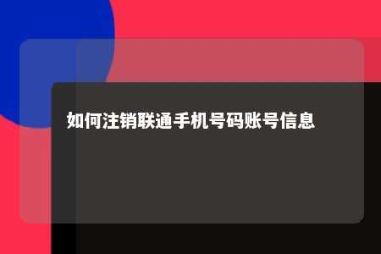

一、联通手机号码注销途径

1. 线下营业厅：携带本人有效身份证原件到联通线下营业厅办理注销业务。
2. 手机营业厅APP：下载安装联通手机营业厅APP，登录账号后进行注销操作。

二、联通手机号码注销流程

1. 线下营业厅办理流程：（1）携带本人有效身份证原件到当地联通线下营业厅；（2）向工作人员说明办理注销业务；（3）工作人员审核资料，确认无误后办理注销。
2. 手机营业厅APP办理流程：（1）下载安装联通手机营业厅APP；（2）使用待销户手机号、密码登录；（3）点击底部菜单中的“服务”；（4）选择“办理”；（5）下滑找到“销户”，点击进入；（6）按照提示操作，完成注销。

三、注意事项

1. 确保手机号码处于正常状态，即非欠费状态，否则无法办理注销。
2. 注销前，请确保已解除手机号码与第三方平台的绑定关系，如支付宝、微信、银行等，以免影响个人隐私和财产安全。
3. 若手机号码为合约号码，需按协议内容执行，可能涉及违约金等问题。
4. 注销后，原手机号码将无法再使用，请提前做好相关业务转移准备。
5. 若在异地办理注销，可委托朋友携带身份证和手机号码前往当地营业厅办理，或提供身份证复印件及委托书。

四、账户余额处理

1. 后付费号码：正式销户后，预存的话费可以退，但预付款、赠款及一卡充充值的话费不能退还。
2. 预付费号码：主动销号时，可将通信账户余额全部转移至指定的其它正常在用状态的本地联通号码。

五、总结

注销联通手机号码账号信息，既可确保个人信息安全，又能为生活带来便利。希望本文为您提供了详细的注销流程及注意事项，祝您顺利解除联通手机号码账号信息。

文章地址：<https://www.yyzq.team/post/375939.html>